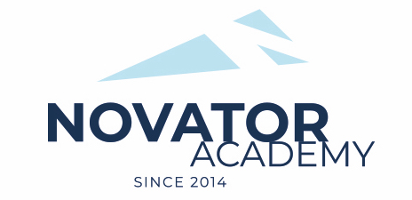 | ПРОТОКОЛ № 47  Воз. категория 2011-12

Стадион: «Манеж стадиона Арена Химки» | «26» Ноября 2022 г. 10:00

Яхрома | ФСК Салют Долгопрудный
11 | 1

№ | ФИО | Ст | Мячи | Карт | № | ФИО | Ст | Мячи | Карт
1 | Амануллин Тимур |  |  |  | 1 | 1
2 | Аршава Матвей
3 | Гаврилов Матвей
4 | Глазунов Григорий
5 | Жемаев Макар |  | 2
6 | Зайцев Юрий
7 | Кадыкин Марат |  | 1
8 | Кузнецов Глеб |  | 2
9 | Малиев Абдурахман
10 | Машков Артемий
11 | Михайлов Арсен
12 | Никитин Максим
13 | Овчинников Александр |  | 2
14 | Парфенов Арсений |  | 2
15 | Савелов Дмитрий |  | 2
16 | Харитонов Виктор

Официальные представители команд
№ | ФИО | Должность |  |  | № | ФИО | Должность
1 | Галушка Андрей | тренер |  |  |  | . | тренер

2

Подпись представителя команды Подпись представителя команды

______________________ (_______________________ ) ______________________ (____________________ )

Судья _______________________________________________________________________________________

